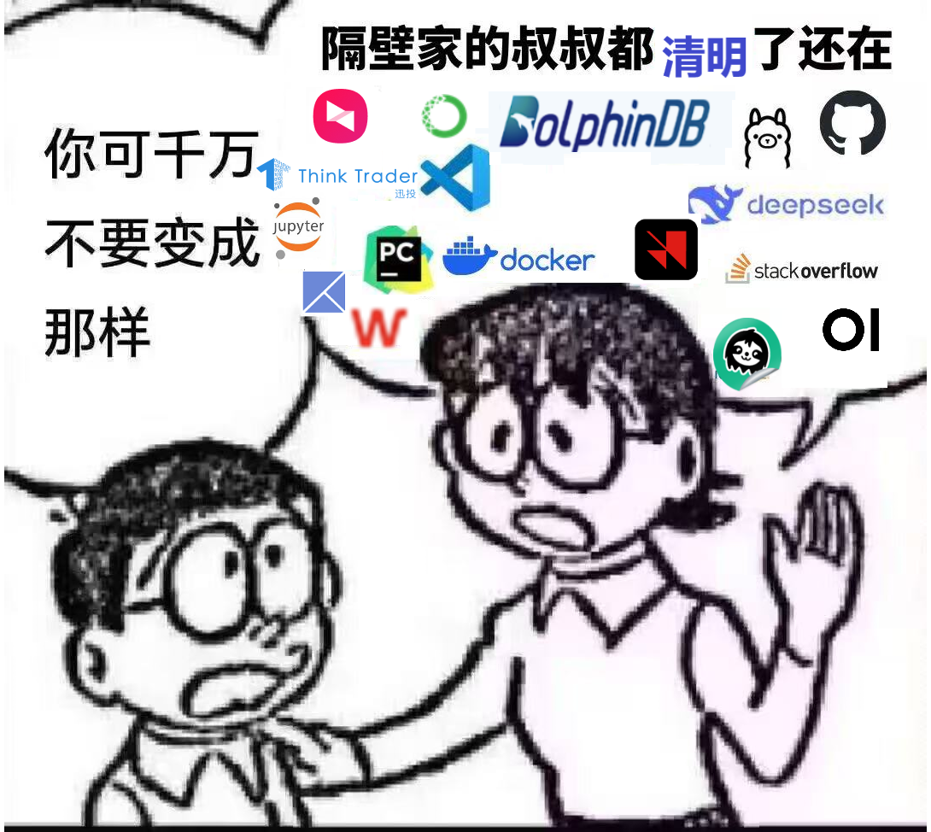
部分插件函数目录总览

Backtest回测 插件全函数
Backtest::getPosition
Backtest::getDailyPosition
Backtest::createBacktestEngine
Backtest::dropBacktestEngine
Backtest::submitOrder
Backtest::cancelOrder
Backtest::appendQuotationMsg
Backtest::getAvailableCash
Backtest::getTodayPnl
Backtest::getTradeDetails
Backtest::getContextDict
Backtest::getDailyTotalPortfolios
Backtest::getReturnSummary
Backtest::getOpenOrders
Backtest::setUniverse
Backtest::getBacktestEngineList
Backtest::subscribeIndicator
Backtest::getLastPrice
Backtest::getTotalPortfolios
Backtest::getMarginSecuPosition
Backtest::getMarginTradingPosition
Backtest::getSecuLendingPosition
Backtest::setSecurityReference
Backtest::setTradingOutput
Backtest::getIndicatorSchema
Backtest::endWaitAPI
Backtest::createBacktester
Backtest::triggerDailySettlement
Backtest::getStockTotalPortfolios
Backtest::getFuturesTotalPortfolios
Backtest::getOptionTotalPortfolios
Backtest::setBacktestMode
Backtest::updatePosition
Backtest::getCryptocurrencyPosition
Backtest::getCryptocurrencyTotalPortfolios
Backtest::getBacktestEngineStat
Backtest::version

MatchingEngineSimulator模拟撮合 插件全函数
MatchingEngineSimulator::createMatchEngine
MatchingEngineSimulator::resetMatchEngine
MatchingEngineSimulator::stopMatchEngine
MatchingEngineSimulator::dropMatchEngine
MatchingEngineSimulator::getEngineList
MatchingEngineSimulator::insertMsg
MatchingEngineSimulator::getOpenOrders
MatchingEngineSimulator::getSnapshot
MatchingEngineSimulator::extractInfo
MatchingEngineSimulator::getSymbolList
MatchingEngineSimulator::setLimitPrice
MatchingEngineSimulator::setPrevClose
MatchingEngineSimulator::version

BackText 回测函数总览

1. 引擎生命周期
这组是“创建、销毁、模式设置”的基础接口。
函数 | 含义
Backtest::createBacktestEngine | 创建一个回测引擎实例。
Backtest::dropBacktestEngine | 销毁回测引擎实例。
Backtest::setBacktestMode | 设置回测模式，比如不同撮合/执行方式。
Backtest::createBacktester | 创建更高层的 backtester 封装对象。
Backtest::getBacktestEngineList | 获取当前已有的回测引擎列表。
Backtest::getBacktestEngineStat | 获取回测引擎运行状态、统计信息。
Backtest::version | 查看插件版本。
这组函数决定“回测容器”本身怎么存在、怎么工作、怎么退出。

2. 订单与撮合
这组和你的“计划单 → 需求单 → 实际单”最相关。
函数 | 含义
Backtest::submitOrder | 提交订单到回测引擎。
Backtest::cancelOrder | 撤单。
Backtest::updatePosition | 手工更新持仓，适合某些特殊场景或同步修正。
Backtest::appendQuotationMsg | 追加行情消息，喂给引擎做撮合或事件驱动。
Backtest::endWaitAPI | 结束等待状态，通常和异步/回调式流程有关。
这组就是“策略真正把交易指令送进去”的地方。

3. 持仓与资金查询
这组是你后面做表 7/8/9/10 的核心来源。
函数 | 含义
Backtest::getPosition | 获取当前持仓。
Backtest::getDailyPosition | 获取日频持仓快照。
Backtest::getAvailableCash | 获取可用资金。
Backtest::getTodayPnl | 获取当日盈亏。
Backtest::getOpenOrders | 获取未完成委托。
Backtest::getTradeDetails | 获取成交明细。
Backtest::getReturnSummary | 获取收益汇总。
Backtest::getTotalPortfolios | 获取总资产组合信息。
Backtest::getStockTotalPortfolios | 股票类组合总览。
Backtest::getFuturesTotalPortfolios | 期货类组合总览。
Backtest::getOptionTotalPortfolios | 期权类组合总览。
Backtest::getCryptocurrencyTotalPortfolios | 数字货币组合总览。
Backtest::getMarginSecuPosition | 融资融券证券持仓。
Backtest::getMarginTradingPosition | 融资交易持仓。
Backtest::getSecuLendingPosition | 融券持仓。
Backtest::getCryptocurrencyPosition | 数字货币持仓。
这组可以直接映射到你图里的 当前持仓、当前资金、历史持仓、资金快照。

4. 标的与配置
这组是“回测前先把 universe、证券引用、输出格式设好”。
函数 | 含义
Backtest::setUniverse | 设置回测股票池/标的池。
Backtest::setSecurityReference | 设置证券引用信息，比如代码映射、证券元数据。
Backtest::setTradingOutput | 设置交易输出格式或输出目标。
如果你后面要做“只对某个池子里的股票做回测”，这一组很重要。

5. 指标与订阅
这组是“行情进来前后，怎么接指标”。
函数 | 含义
Backtest::subscribeIndicator | 订阅指标流，通常和策略因子或技术指标联动。
Backtest::getIndicatorSchema | 获取指标输出的 schema 定义。
Backtest::getContextDict | 获取回测上下文字典，便于查看策略状态。
Backtest::getLastPrice | 获取最新价格。
这组和你现在做的“截面信号表 → 回测逻辑”很贴近，尤其是 subscribeIndicator。

6. 结算与统计
这组是收盘后或者日终要做的事。
函数 | 含义
Backtest::triggerDailySettlement | 触发日终结算。
Backtest::getDailyTotalPortfolios | 获取日频总资产组合快照。
Backtest::getReturnSummary | 收益统计汇总。
你如果要做 9. 持仓明细历史 和 10. 资金快照历史，这组函数会很有用。

MatchingEngineSimulator 模拟撮合函数总览
分类 | 函数数量
引擎生命周期类 | 5 个（create / reset / stop / drop / getList）
输入消息类 | 1 个（insertMsg，最核心）
查询与状态类 | 4 个（getOpenOrders / getSnapshot / extractInfo / getSymbolList）
市场规则设置类 | 2 个（setLimitPrice / setPrevClose）
版本管理类 | 1 个（version）

1. 引擎生命周期类
这几个是“创建、停止、删除、重置”：
函数 | 含义
MatchingEngineSimulator::createMatchEngine | 创建一个模拟撮合引擎实例，是整个插件的入口。
MatchingEngineSimulator::resetMatchEngine | 重置引擎内部状态，相当于清空订单簿、撮合状态、内部缓存，但不一定删除引擎对象本身。
MatchingEngineSimulator::stopMatchEngine | 停止引擎运行，通常表示停止继续处理输入消息。
MatchingEngineSimulator::dropMatchEngine | 彻底删除引擎实例，和 Backtest 里的 dropBacktestEngine 类似。
MatchingEngineSimulator::getEngineList | 查看当前系统里有哪些已创建的撮合引擎。

2. 输入消息类
函数 | 含义
MatchingEngineSimulator::insertMsg | 把一条或一批消息送进撮合引擎，消息可能是行情消息、用户订单消息，也可能包括撤单类消息；你当前环境里它相当于教程里 appendMsg 的系统函数版本。

3. 查询与状态提取类
函数 | 含义
MatchingEngineSimulator::getOpenOrders | 获取当前未成交或未完全成交的挂单；它和你图里的 14.未成交买入表、15.未成交卖出表 关系很大，但不完全等价，因为它更偏引擎内部当前挂单状态。
MatchingEngineSimulator::getSnapshot | 获取引擎当前快照信息，通常包括当前订单簿状态、某些标的当前撮合状态、内部市场状态。
MatchingEngineSimulator::extractInfo | 提取引擎内部信息；从命名看，比 getSnapshot 更偏结构化信息抽取，比如订单簿、标的状态等。
MatchingEngineSimulator::getSymbolList | 拿到引擎当前管理的标的列表；如果后面做多股票、多合约回测会很方便。

4. 价格边界设置类
函数 | 含义
MatchingEngineSimulator::setLimitPrice | 设置涨跌停价；A 股撮合里它会直接影响买单是否能报进去、卖单是否能成交、未成交挂单是否继续留在簿里。
MatchingEngineSimulator::setPrevClose | 设置昨收价；昨收价通常用于推导涨跌停价、做价格合法性校验、支撑市场规则，因此通常和 setLimitPrice 配合使用。

5. 版本类
函数 | 含义
MatchingEngineSimulator::version | 查看当前插件版本；在排查函数差异、环境差异时很有用，因为不同版本可能支持的参数和行为略有不同。

